Урок № 1
Тема: Плетіння гачком як вид декоративно-ужиткового мистецтва. Види гачків, їх будова та прийоми роботи. Технологія плетіння основних простих елементів.
Мета:
- Засвоєння знань учнями про асортимент виробів, виконаних гачком, підбір інструментів і матеріалів для в’язання, правил безпечної роботи і санітарно-гігієнічних вимог;
- розвиток інтересу до такого різновиду рукоділля, як в’язання гачком, художнього смаку, пам'яті,уваги, логічного мислення;
- виховання в учнів національної свідомості, сприяння набуття дітьми соціального досвіду, успадкування ними надбань українського народу та охайності.
- виховання в учнів свідомого виконання правил безпечної роботи під час плетіння гачком
Обладнання: готові вироби, плетені гачком; інструменти: гачок, лінійка; матеріали; інструкційні картки; інтерактивна дошка; мультимедійний проектор; комп’ютер; мультимедійна презентація.
Тип уроку: засвоєння нових знань

Структура уроку
- Організаційна частина – 1 хв.
- Актуалізація опорних знань та життєвого досвіду – 3 хв.
- Мотивація навчальної діяльності учнів – 4 хв.
- Повідомлення теми, мети і завдань уроку – 1 хв.
- Вивчення нового матеріалу – 28 хв.
- Закріплення нового матеріалу – 5 хв.
- Підсумок уроку – 3 хв

Хід уроку
- Організаційна частина
- перевірка присутності учнів на занятті;
- перевірка готовності до уроку.
- Актуалізація опорних знань та життєвого досвіду учнів
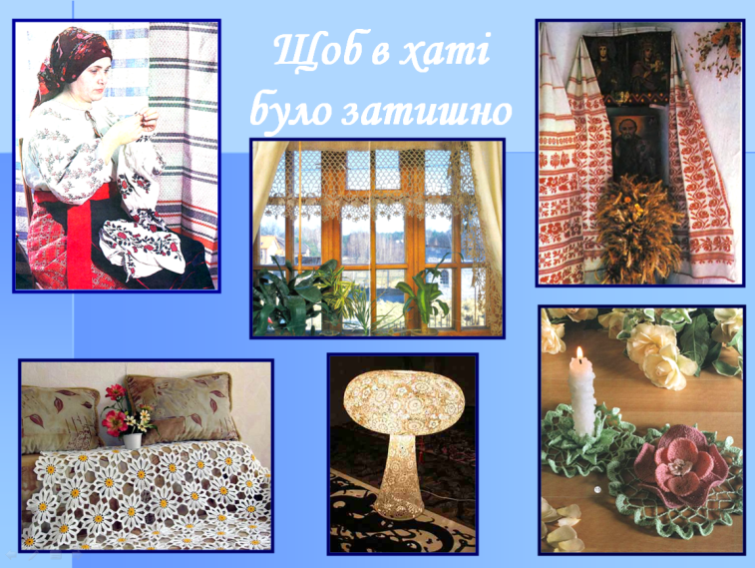
З давніх-давен одяг собі та своїм близьким жінка виготовляла сама, вишивала рушники, прикрашала власний дім вишитими та в’язаними виробами, вкладала в них свою душу, тепло своїх долонь.
- Як створюється затишок і краса у вашому домі?
(Співбесіда супроводжується демонстрацією відповідних слайдів)
3. Мотивація навчальної діяльності
Речі, які ви тільки що побачили є виробами декоративно-прикладного мистецтва.
- Як ви розумієте зміст поняття «народне декоративно-ужиткове мистецтво»?
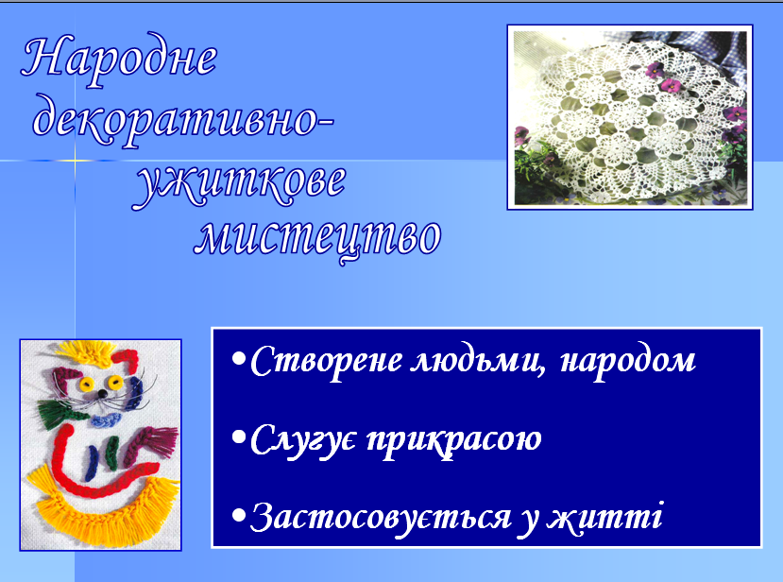
(Гра «Мікрофон» - учні висловлюють свої думки. Висновок відображається на слайді)

- З якими видами декоративно-прикладного мистецтва ви вже знайомилися в п’ятому та шостому класах?
Для того, щоб познайомитися ще з одним видом декоративно-ужиткового мистецтва, ми відправимося в казкову подорож країною «В’язанією», де колись жила чарівна рукодільниця Арахна. Для того, щоб дізнатися чим так дивувала ця дівчина, за допомогою якого інструменту виготовляла свої вироби юна майстриня давньої Греції, вам необхідно розгадати кросворд:

- Є у кожного в кімнаті, прикрашає вікна в хаті
- Влітку гарно прикрашає, взимку тепло зігріває,
Шийку ніжно загорне, від хвороби вбереже.
- Має горло, має руки, і пасує нам під брюки,
Зігріває нас в мороз, але це не Дід Мороз
- Люблять діти ними грати, поламати й купувати,
Ну то що воно таке – дітям щастя так несе?
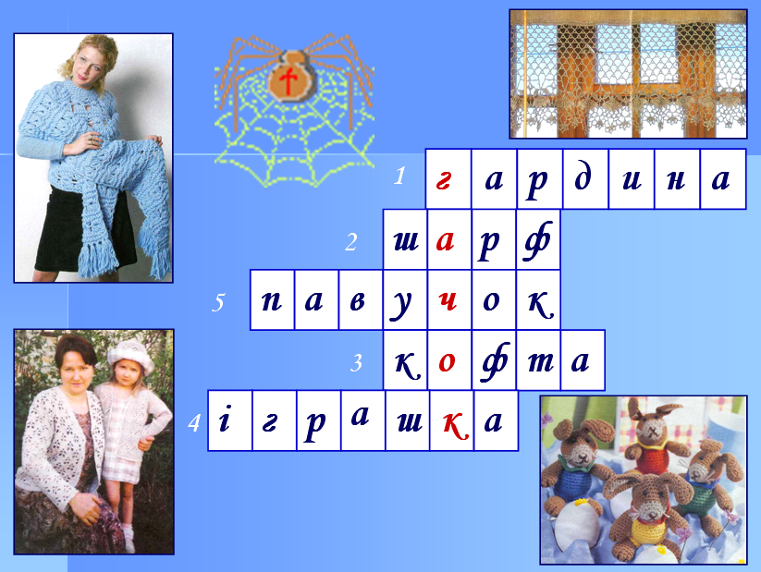
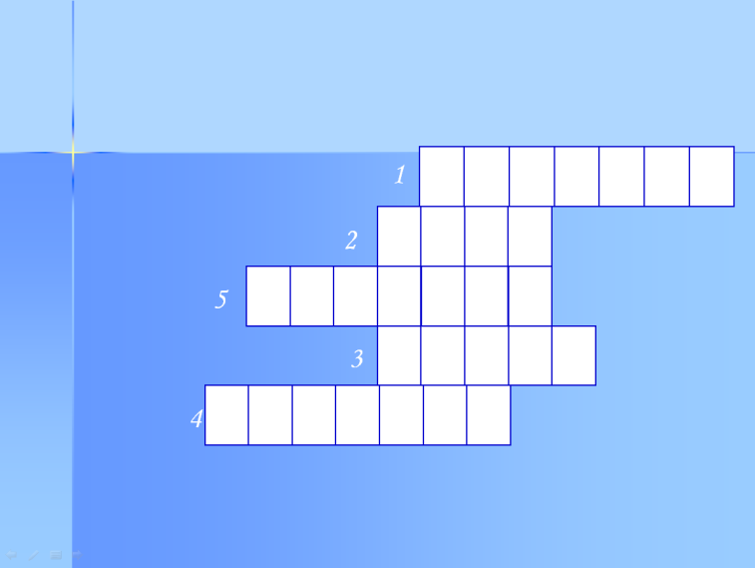
- Сітки гарні він плете, але риби ніколи не ловить.

В'язання гачком доступно всім. За допомогою цього простого інструмента можна виготовити модний одяг, а також декоративні вироби (серветки, скатертини, гардини, шалі тощо). Тому в'язання гачком залишається модним і популярним і нині. Невичерпна кількість вузлів і їх комбінацій дають можливість виявити свою творчу фантазію.

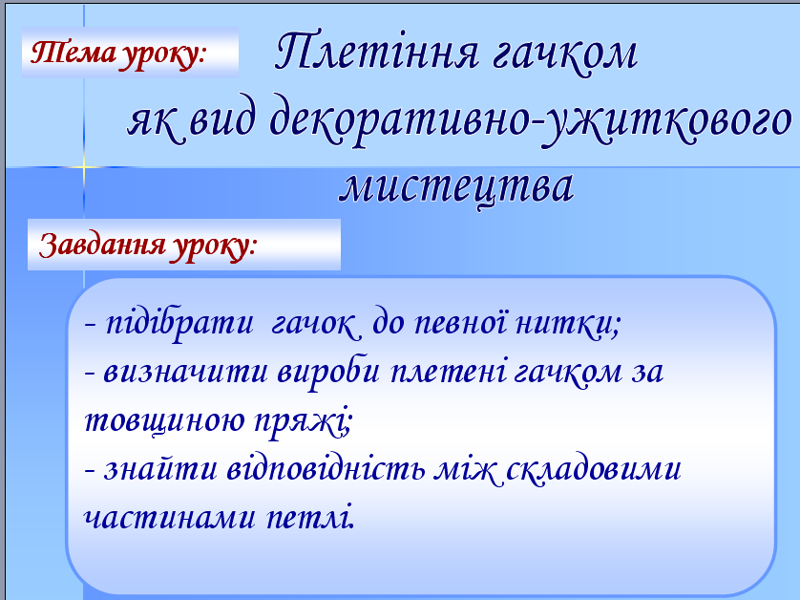
4. Повідомлення теми, мети і завдань уроку (демонстрація слайду)

- Вивчення нового матеріалу.
  - Станція «Історична» - історія в’язання.
  - Станція «Навчальна»:
5.2.1. Види в’язання.
5.2.2. Будова гачка та його види.
5.2.3. Матеріали для в’язання гачком.
5.2.4. Підбір гачка та ниток.
5.2.5. Будова петлі.
Отже, ми отримали з вами дозвіл на подорож від грецької майстрині Арахни, вже знаємо, що є такий інструмент як гачок, які вироби можна ним плести, тому рушаймо в подорож. І перша наша станція – «Історична».
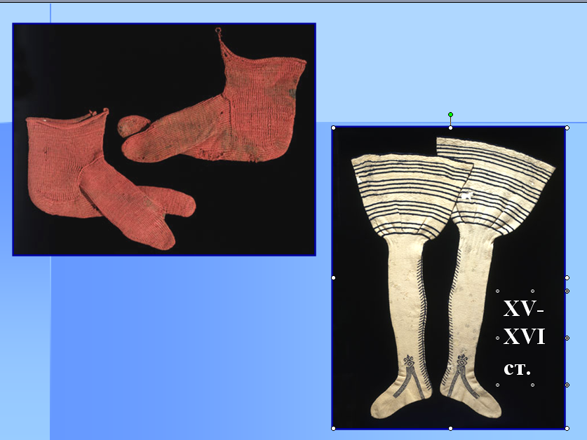
5.1. Станція «Історична» (доповіді «істориків» - учениць, які заздалегідь підготували повідомлення, які супроводжуються демонстрацією слайдів)
«Історик 1» Хто і коли придумав першу петельку, створену гачком, ніхто не знає, але вже давно відомо, що народилася ця чудо петелька задовго до нашої ери. Дуже складно точно встановити історію в'язання, тому що нитки і трикотаж зберегти важко. Деякі свідчення цього мистецтва дійшли до нас у вигляді зображень. Отже, в одній з єгипетських гробниць (1900 року до н.е.) збереглося зображення жінки, що надягає шкарпетки, зберігся відбиток панчохи, виявлений у застиглій лаві Помпеї 79 року н.е, знайдені дитячі в’язані шкарпетки. Великий палець був вив’язаний окремо, адже в ті часи носили взуття схоже на наше пляжне. Археологи установили, що їм більше 4-х тис. років.
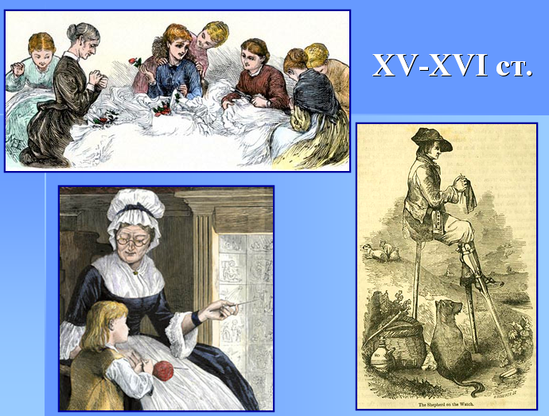
«Історик 2»
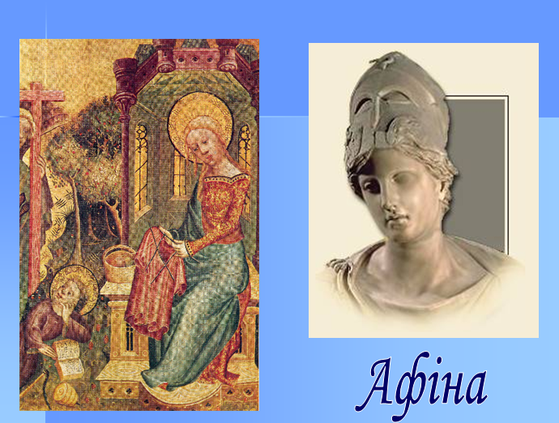
У XV-XVІ століттях в'язання досить активно поширюється по Європі і перетворюється в домашню роботу й у прибуткову галузь: в'яжуть панчохи, шкарпетки, рукавички, каптури, кофти, капелюшки. Відкривалися цілі в'язальні цехи. У 1589 році помічник парафіяльного священика з Вулбриджа Вільям Лі винайшов в'язальний верстат. Але чим більше випускалося виробів масового машинного виробництва , тим більш коштовними ставали вироби, виготовлені вручну, а особливо, ті,що зв'язані гачком, адже такі вироби неможливо було повторити на машині. І дотепер немає в'язальних машин, які б могли відтворити полотно, схоже на зв'язане гачком.
«Історик 2»
Про в’язання розповідає одна з легенд Стародавньої Греції.
Афіна-Паллада була однією з поважних богинь. Вона давала людям мудрість і знання, вчила їх мистецтвам та ремеслам. Дівчата Стародавньої Греції поважали Афіну за те, що вона вчила їх рукоділлю.
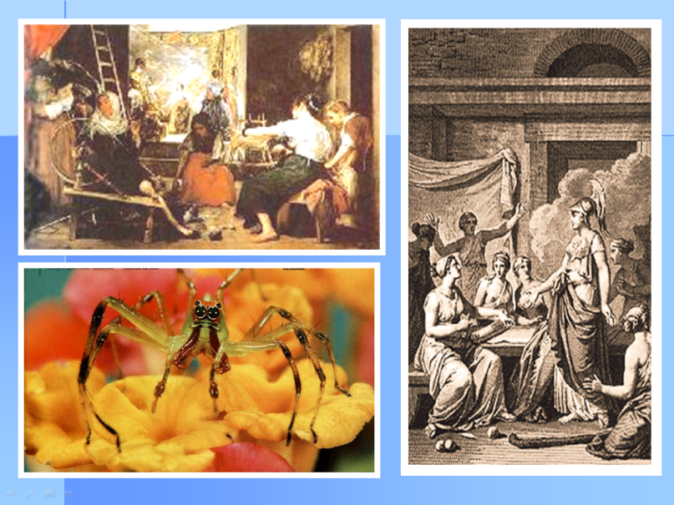
Серед майстринь, що ткали прозорі як повітря полотна, славилась Арахна, дочка фарбувальника тканин. Загордилася Арахна своїм мистецтвом та вирішила викликати на змагання саму богиню Афіну.
Під виглядом сивої, згорбленої бабусі стала перед Ара хною богиня і звернулася до гордячки: «Неможна бути вище богів, намагайся бути кращою серед рівних.» Та не послухала Арахна мудрої поради старенької. Зіткала вона полотно, таке ж гарне, як у богині. Розгнівалася Афіна, розірвала роботу дівчини та вдарила її човником. Нещасна Арахна не перенесла такої ганьби, та й наклала на себе руки. Та Афіна змилувалася над дівчиною і врятувала гордячку. І з тих пір Павук Арахна вічно тче свою павутину.
Розповідь учителя.
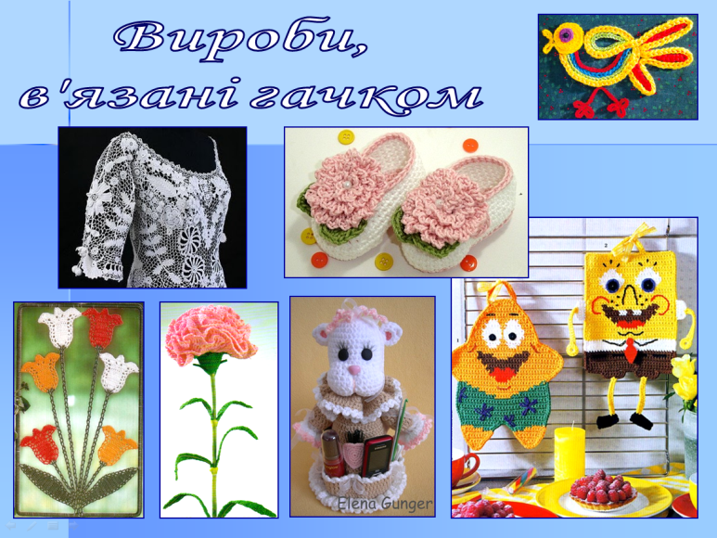
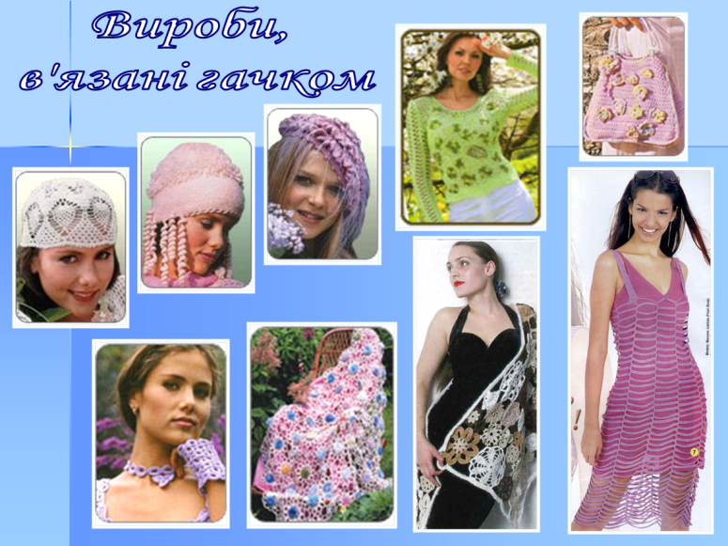
У наші дні це мистецтво продовжує розвиватися, Можливості гачка дозволяють зробити різні декоративні речі, наприклад, мережива, ковдри, одяг, іграшки, прикраси. Дійсно, у даний час дуже важко представити наш гардероб без трикотажу. Мода на трикотаж - це і прикраса нашого інтер'єру. Можна створити в'язаний абажур або скатертину, серветку або вазочку - і Ваш будинок набуде лише Вам властиві затишок і тепло.
Можна ще довго продовжувати розповідати такі цікаві історії, та необхідно рушати далі.
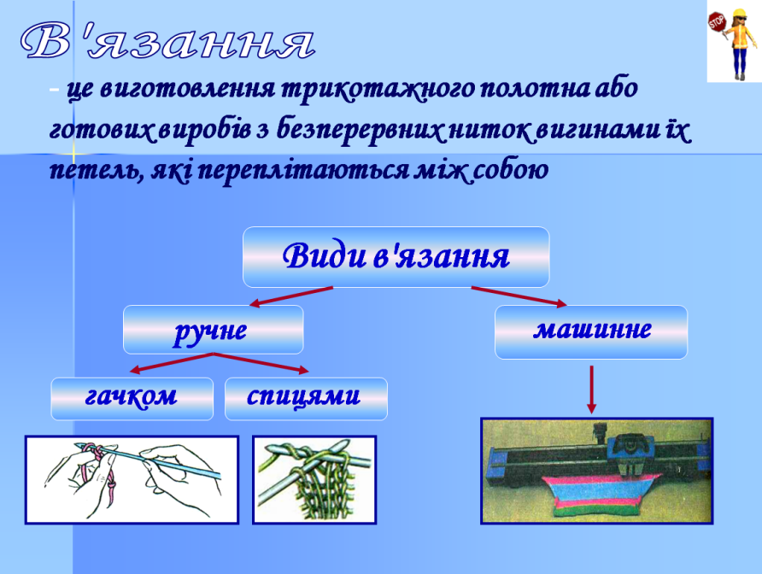
  - Станція «Навчальна»
- Що ж таке в’язання та які види в’язання розрізняють?
(Розповідь учителя супроводжується демонстрацією слайдів)

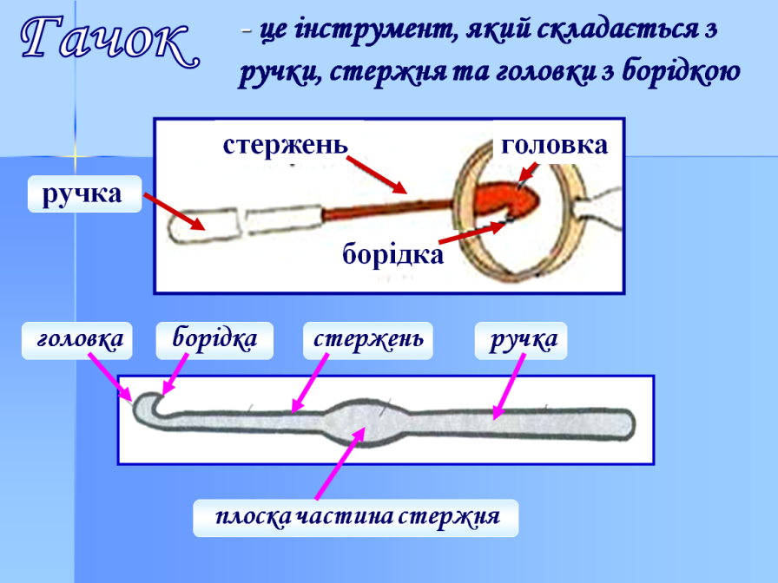
Для в’язання використовують спеціальний інструмент – гачок.

- Які ж бувають гачки та з яких матеріалів їх виготовляють?
- Які матеріали застосовують для в’язання гачком?
- Як правильно підібрати гачок та нитки?
Робота в групах.
Для того, щоб дати відповідь на ці питання, кожна група повинна прочитати відповідну частину тексту і дати відповіді на поставлені перед вами запитаннями.
Завдання для І групи:
Прочитайте текст і дайте відповіді на такі питання:
- Які види гачків існують?
- З якого матеріалу виготовляють гачки?
- Які номери гачків існують. Від чого залежить номер гачка?
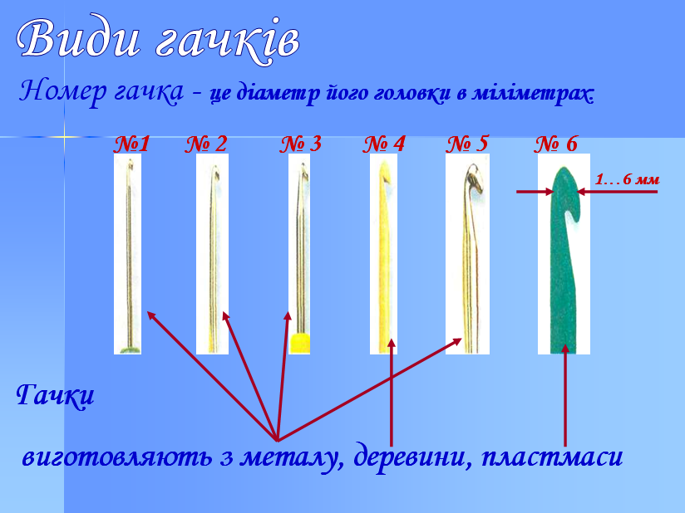
Розрізняють гачки короткі (12-15 см) і довгі (35-45 см). Гачки для в'язання виготовляють зі сталі, дерева, пластмаси.
Залежно від товщини вони мають номер від 1 до 6. Номер гачка – це діаметр його головки в міліметрах. Наприклад, гачок № 2 має діаметр головки 2 мм.
Гачки повинні бути добре відполіровані. Кращими є сталеві гачки (не гнуться, не ламаються), а для в'язання виробів із вовни і мохеру можна користуватися дерев'яними і пластмасовими гачками

Завдання ІІ групи:
Прочитайте текст і дайте відповіді на такі питання:
- Які матеріали використовують під час в’язання гачком?
- Від чого залежить добір ниток?
- Яка послідовність добору інструментів і матеріалів?
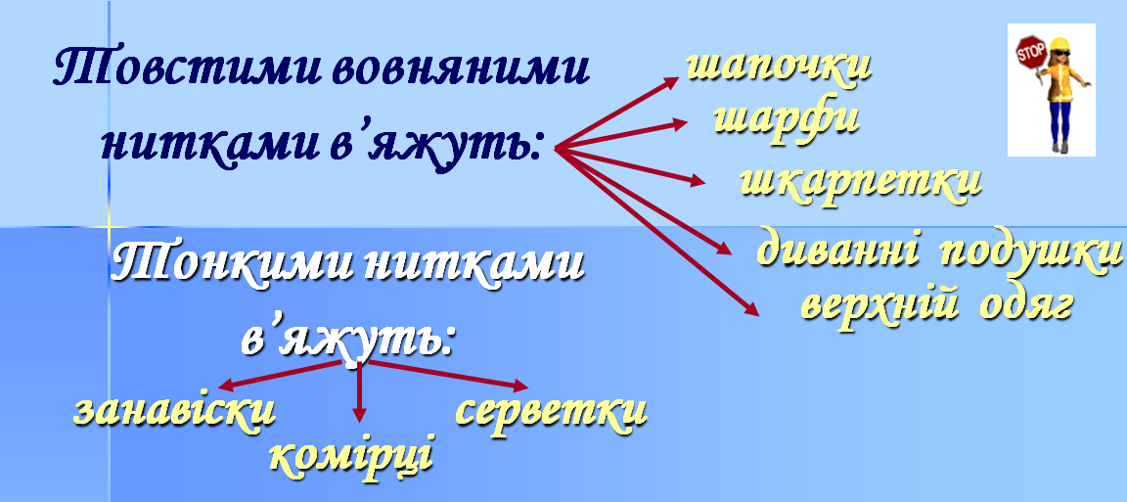
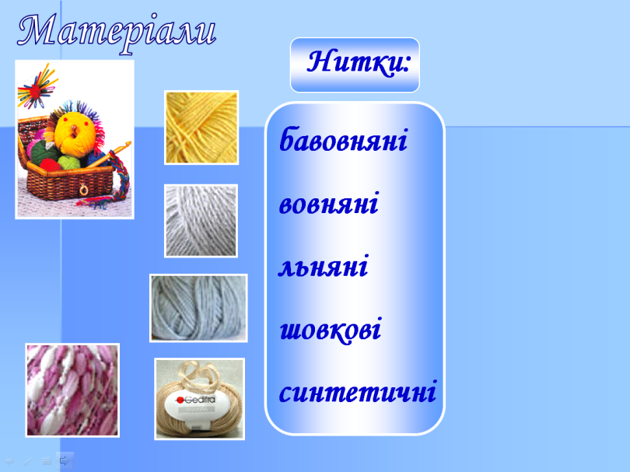
Для в'язання виробів гачком використовують різні нитки: бавовняні, льняні, вовняні, шовкові, синтетичні. Нитки добирають залежно від призначення виробу та узору в'язання. Товстими вовняними нитками можна в'язати шапочки, шарфи, шкарпетки, диванні подушки, верхній одяг. Для серветок, комірців, занавісок використовують тонкі нитки – синтетичні, бавовняні: кроше, ірис, «ромашка», котушкові нитки № 10. Промисловість випускає спеціальні нитки для в'язання ажурних виробів. Найчастіше ці нитки білого кольору, тоненькі, блискучі й шовковисті.

Завдання ІІІ групи:
Прочитайте текст і дайте відповіді на такі питання:
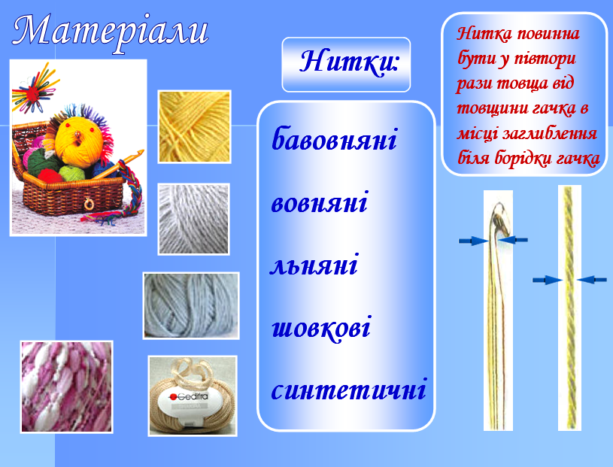
- Як підібрати гачок до певної нитки? Від чого залежить такий підбір?
- Як повинен гачок захоплювати нитку?
- На що потрібно звертати увагу, купуючи гачок?
Товщину гачка добирають відповідно до товщини нитки, з якої в’яжуть виріб. Чим товща нитка, тим товщий треба брати гачок.
Гачок діаметром 3-6 мм – використовується для виробів з товстої шерстяної або синтетичної пряжі. Для ірису, муліне – беруть тонкий гачок – 1-2, мм в діаметрі. Нитка повинна бути у півтори рази товща від товщини гачка в місці заглиблення біля борідки гачка. Найкраще перевірити відповідність гачка вив’язуючи петлі. Гачок повинен легко і повністю захоплювати нитку і при цьому не розділяти її на волокна. Нитка під час в’язання не повинна зіскакувати з гачка.
Купуючи гачок, особливу увагу слід звертати на якість головки. Вона не
повинна бути занадто гострою занадто тупою.
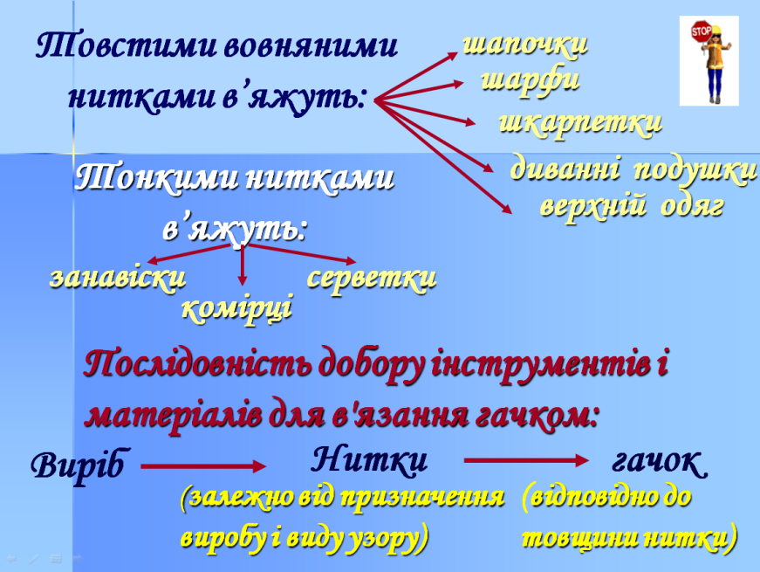
(Після закінчення роботи в групах, кожен представник звітує перед класом і результати роботи перевіряються за відповідними слайдами на яких зображення з’являються поступово)
Висновок:
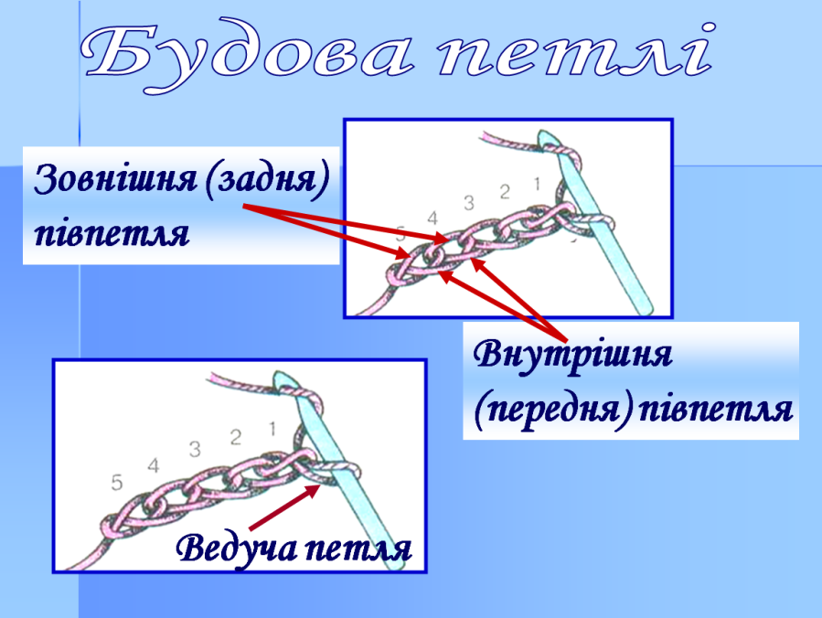
Отже, послідовність добору інструментів і матеріалів для в'язання така: спочатку добирають нитки залежно від призначення виробу і виду узору, а потім добирають гачок відповідно до товщини нитки.
В’язане полотно утворюється переплетенням петель, які мають певну будову. (Розповідь учителя будується на основі слайда)
- Закріплення нового матеріалу:
6.1. Гра «Хрестики нулики»
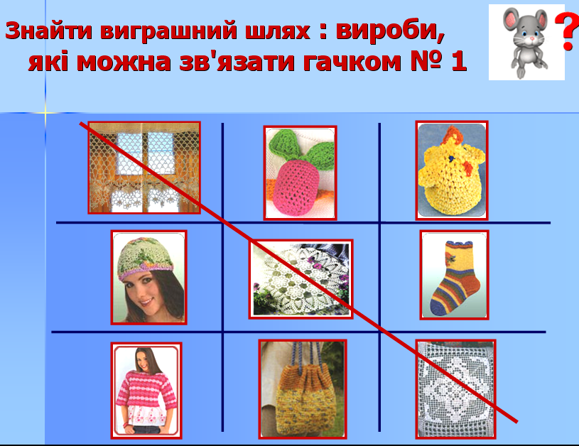
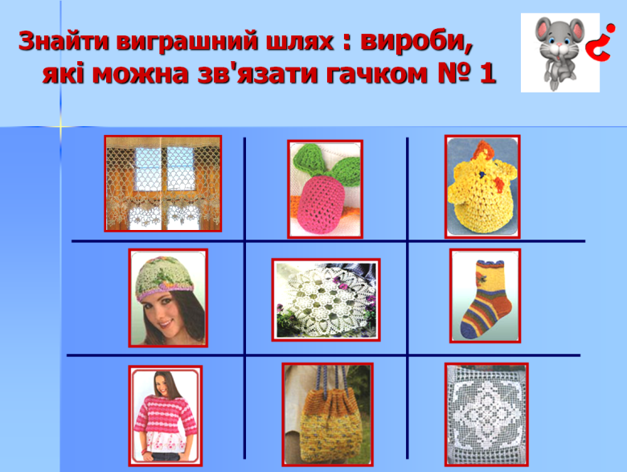
Згадайте, як ви в дитинстві грали в гру «Хрестики-нулики». Сьогодні ми теж пограємо. Тільки замість хрестиків та нуликів у нас будуть зображення виробів. Завдання для вас: знайти виграшний шлях, в якому розташовані вироби, плетені гачком № 1. Пам’ятайте: виграшний шлях може проходити лише по горизонталі, по вертикалі або по діагоналі лінією, яку ви проведете спеціальним «маркером». (Правильність виконання завдання перевіряється за допомогою інтерактивної дошки: на інтерактивній дошці з’являється лінія, яка відображає правильну відповідь.)

6.2. Гра «Знайди пару»
Умови гри: необхідно «маркером» провести лінію, яка з’єднає відповідні:
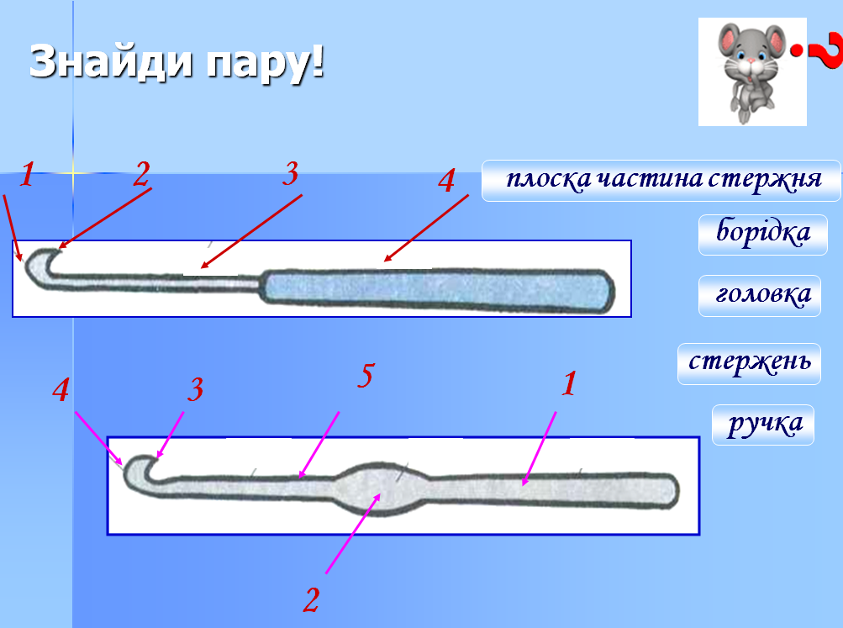
А) назви деталей гачка та їх зображення;

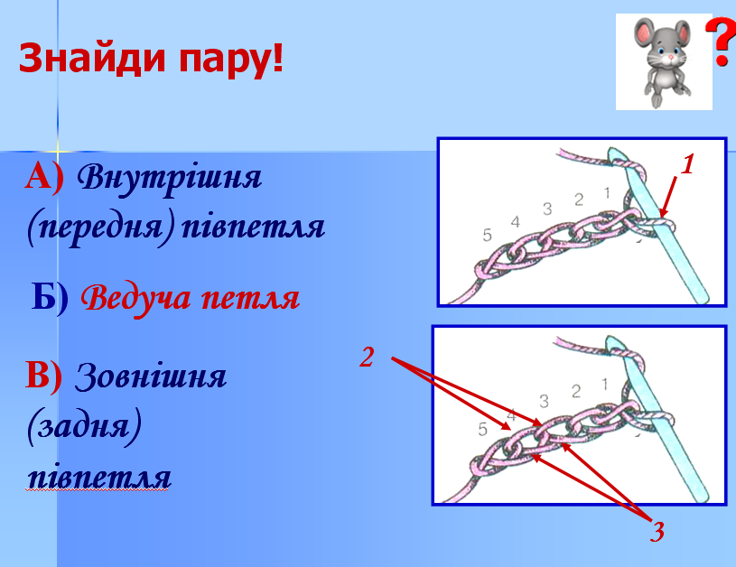
Б) назви складових петлі та їх зображення.

6.3. Робота в групах.
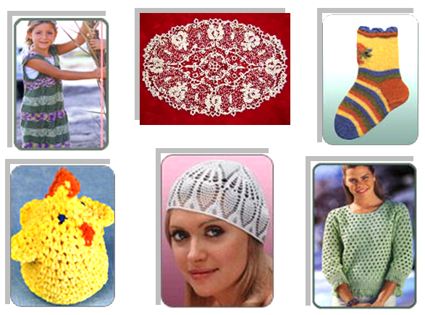
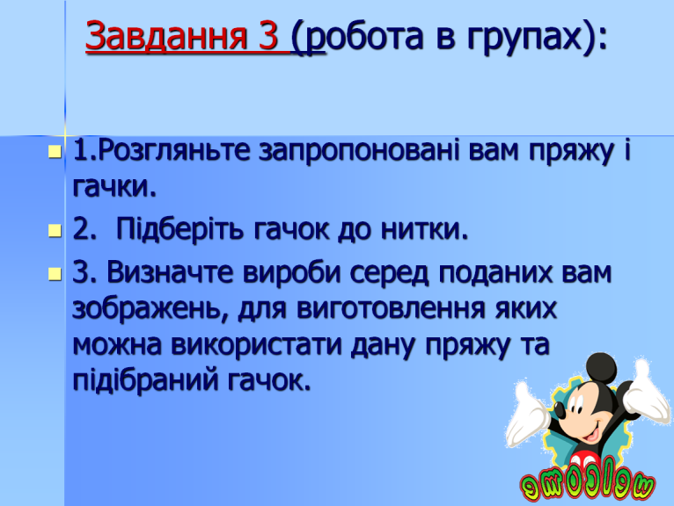
Кожній групі запропоновано пряжу одного виду, гачки, різні за номером, та зображення виробів, в’язаних гачком.

7. Підсумки уроку
7.1. Рефлексія:
- Чи сподобався вам урок?
- Що нового пізнали на уроці?
- Як в житті ви зможете використати отримані сьогодні знання?
На цьому ми закінчуємо сьогоднішню подорож країною «В’язанією», але це ще не остання зупинка. На наступному уроці відвідаємо станцію «Петелькову». До речі, зможуть потрапити туди тільки ті, хто успішно пройде митний контроль, під час якого ви продемонструєте свої знання, що отримали сьогодні.
7.2. Мотивація та виставлення оцінок.
7.3. Домашнє завдання
Я вдячна вам за сьогоднішній урок. Бажаю вам на наступному уроці успішно пройти митний контроль і стати справжньою майстринею в’язання гачком. І пам’ятайте, що в'язання гачком стимулює розумову діяльність, бо при цьому масуються нервові рецептори на пальцях, котрі відповідають за неї.
8. Контроль прибирання робочих місць

